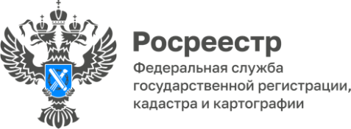

Количество поступивших в Росреестр по Красноярскому краю заявлений от кредитных организаций в электронном виде

В Управлении Росреестра по Красноярскому краю увеличилась доля обращений кредитных организаций в электронном виде.
За государственными услугами Росреестра в апреле 2023 года обратились 47 кредитных организаций по учетно-регистрационным действиям, от которых поступило 3022 заявления, из них 69% (2076 заявлений) - в электронном виде.
За март 2023 года в Управление Росреестра по Красноярскому краю от 42 кредитных организаций поступило 3210 заявлений по учетно-регистрационным действиям, из них 67% (2165 заявлений) - в электронном виде.
Преобладание доли электронных обращений от кредитных организаций стало возможным благодаря увеличению количества обратившихся кредитных организаций с 42 в марте до 47 в апреле, а также уменьшению заявлений, поданных через офисы КГБУ МФЦ с 1045 в марте, до 946 заявлений в апреле.

Такие банки, как, АО «Тинькофф Банк», ООО "ЗАБАЙКАЛЬСКАЯ ИПОТЕЧНАЯ КОМПАНИЯ", АО "ДАТАБАНК", начиная с января текущего года и по апрель включительно, обращаются за государственными услугами Росреестра только в электронном виде.
Руководитель Управления Росреестра по Красноярскому краю Татьяна Голдобина:
«Преимущества электронных сервисов Росреестра уже оценили представители кредитных организаций, в связи с чем, мы ожидаем и в дальнейшем преобладание и рост электронных обращений от кредитных организаций. В помощь кредитным организациям в Управлении Росреестра по Красноярскому краю продолжает свою работу Школа электронных услуг Росреестра».

Материалы подготовлены Управлением Росреестра по Красноярскому краю
Контакты для СМИ:
тел.: (391)2-226-756
е-mail: pressa@r24.rosreestr.ru
«ВКонтакте» http://vk.com/to24.rosreestr
Telegram https://t.me/Rosreestr_krsk24
Одноклассники https://ok.ru/to24.rosreestr

